ALTRI GIOCHI SENSORIALI DIVERTENTI E FACILI DA COSTRUIRE

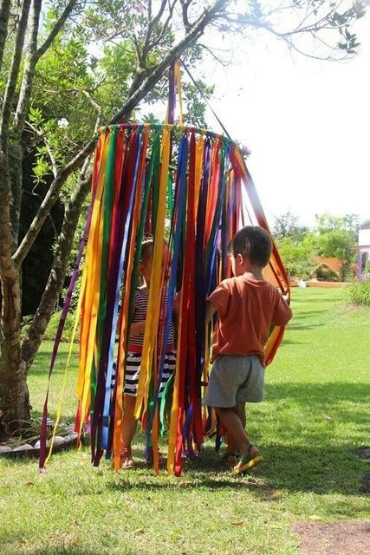

cerchio e nastri colorati

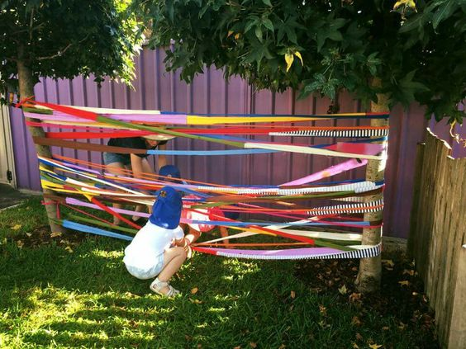

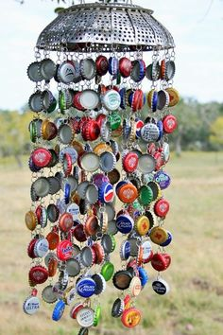
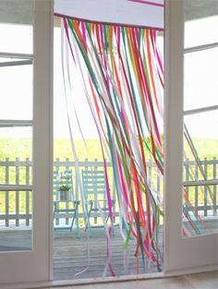

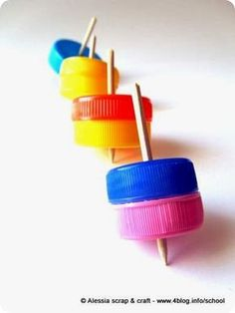

trottole con tappi e bastoncino

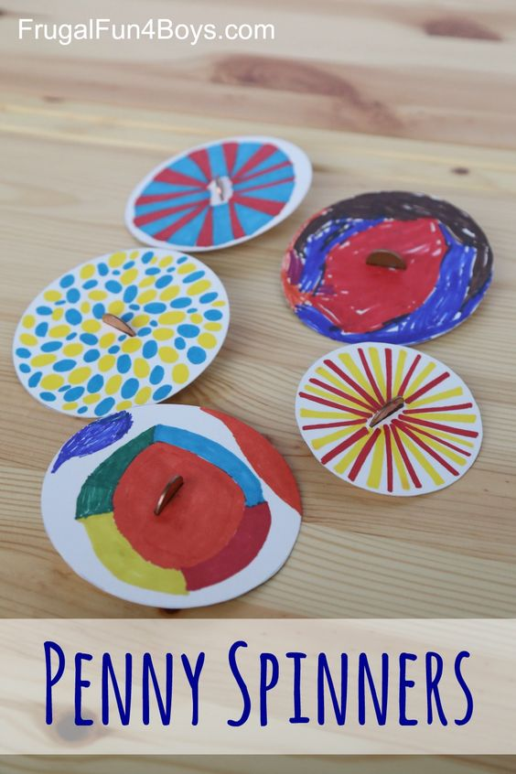

trottole con cartoncino e moneta

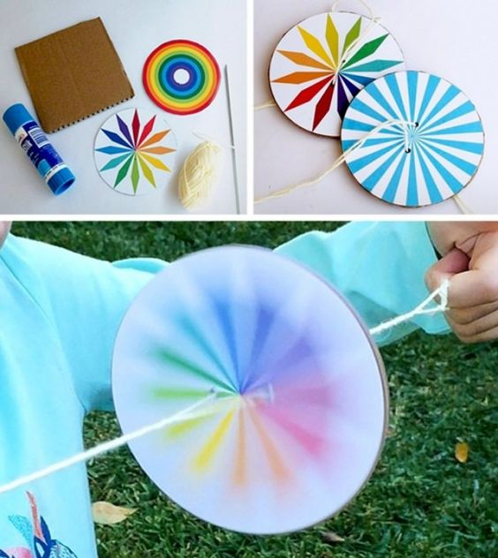

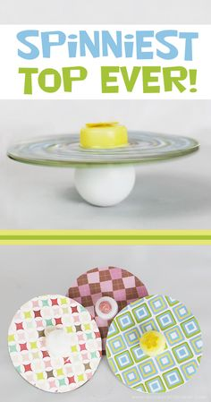

trottola con pallina

GIOCHI SONORI

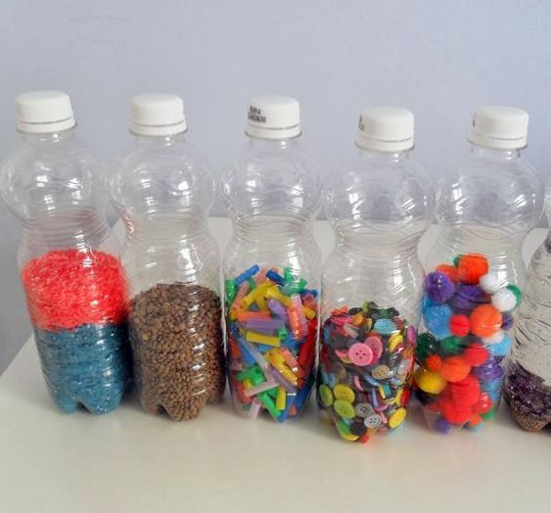

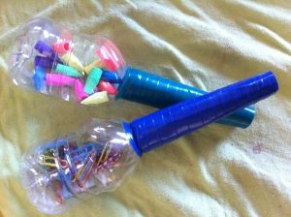

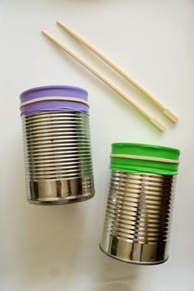

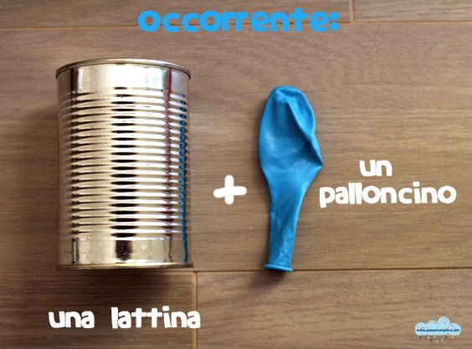

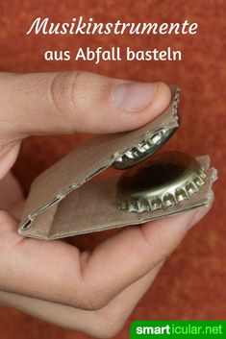

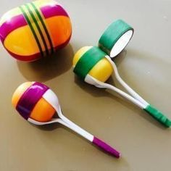

GIOCHI DIVERTENTI DA COSTRUIRE

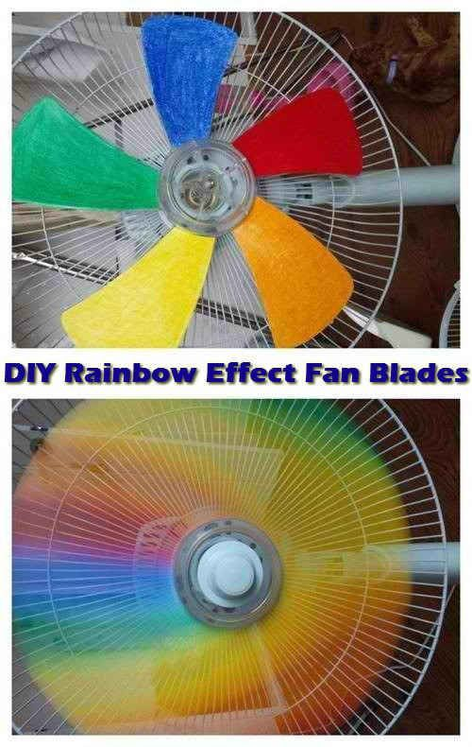

ventilatore colorato

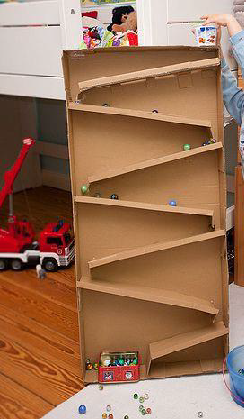

https://pin.it/4R1anRR

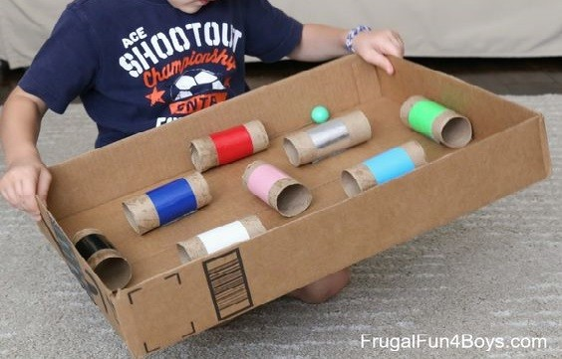

flipper con rotoli di carta igienica

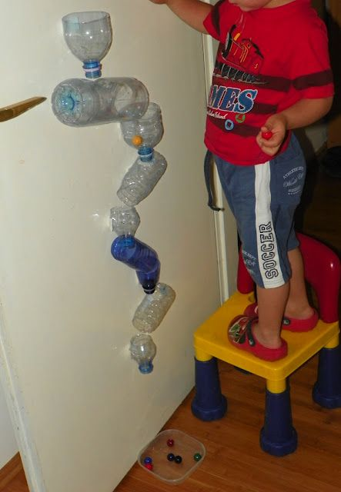
pista con bottiglie
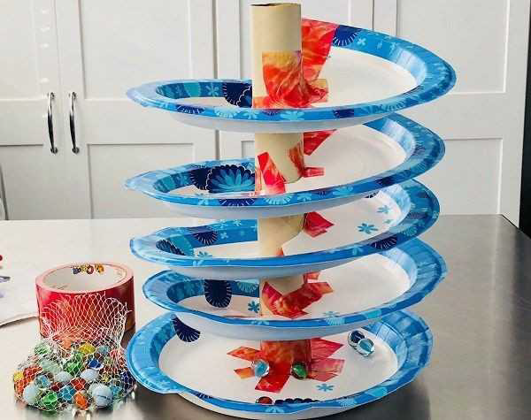

Bowling fatto in casa
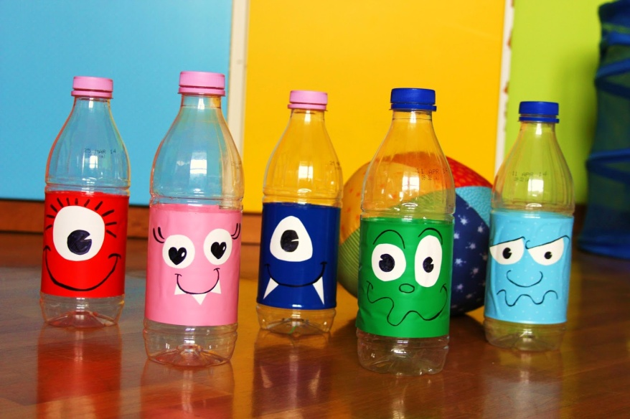
MATERIALE:
- bottiglie di plastica
- cartoncino colorato
- scotch
- palla

Utilizzate le bottiglie di plastica come birilli, potrete renderle più divertenti disegnando sui cartoncini delle facce o mostriciattoli particolari. Attaccate il cartoncino con lo scotch.
Per rendere un po' più pesante il birillo, in modo che sia più difficile ribaltarlo si può mettere un po' d'acqua oppure del riso all'interno della bottiglia e per evitare che ribaltandosi si riversi il contenuto per terra si può sigillare il tappo con un leggero strato di colla calda.
Ora i birilli sono pronti per giocarci e con una bella palla morbida si potrà fare strike!

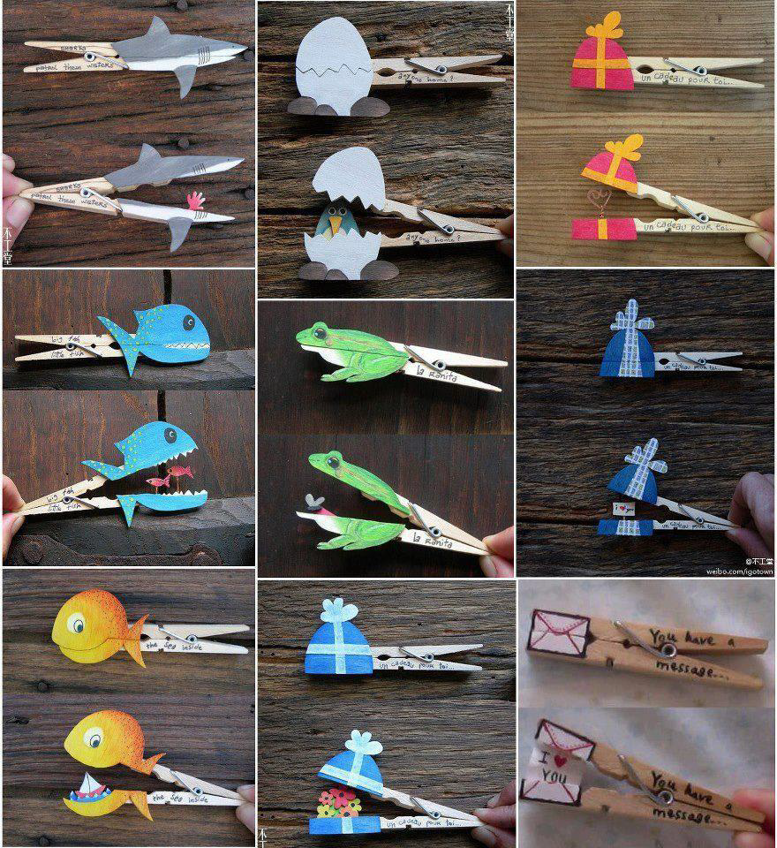
Mollette e disegni
https://pin.it/7fkiUNK

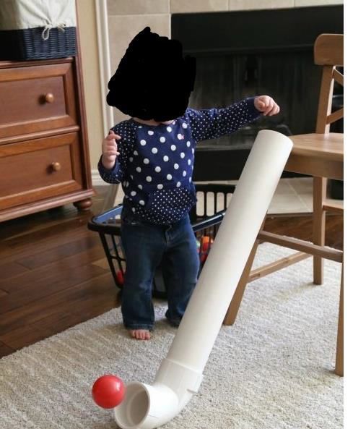

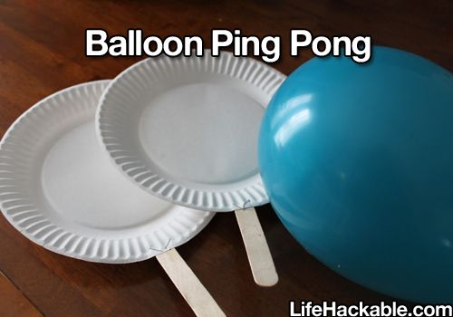
Link per Giochi divertenti
- 20 giochi fai da te: https://www.youtube.com/watch?v=lIpZE4hXZPY
- Magie in bottiglia: https://www.youtube.com/watch?v=aSvykQix2Dc&feature=youtu.be

